Командиру 1 навчального батальйону

РАПОРТ
Прошу вашого клопотання перед вищим командуванням про зняття з котлового забезпечення нижче поіменований особовий склад 1 навчальної роти 1 навчального батальйону військової частини А2900 в кількості 1 (одного) військовослужбовця з 20.04.2026 року у зв’язку з закінченням навчання та направленням до військової частини А0224, підстава: телеграма КДШВ №117/1/2509 від 14.04.2026, а саме:
№ | військове звання | ПІП
 | солдат | БУХОВСЬКИЙ Леонід Валентинович

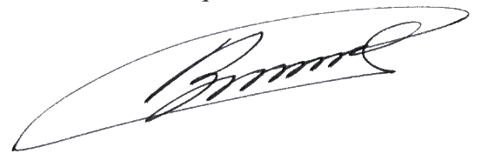
Тимчасово виконуючого обов’язки командира 1 навчальної роти
лейтенант Богдан ГЕНЗЕЛЬ
__.04.2026

Командиру військової частини А2900

Клопочу по суті рапорту лейтенанта ГЕНЗЕЛЯ Богдана Васильовича.

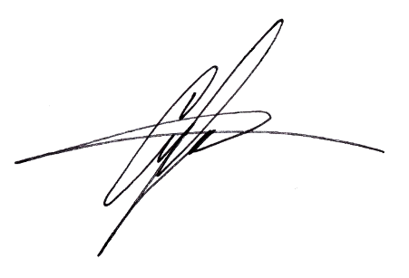
Тимчасово виконуючий обов’язки командира 1 навчального батальйону
майор Андрій МАЛАШКЕВИЧ
__.04.2026

